הזמנה
סמוריאדה ‏2008
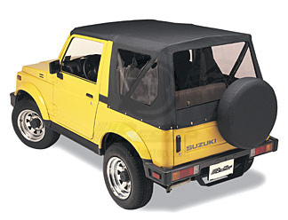
ב27/06/08 יערך מפגש רכבי סמוראי ארצי
מכל הגדלים מכל הסוגים,
המפגש יערך ביער בן שמן,
בשעה 14:00
לפרטים:
ערן אייבזו: 0547706869
אוהד וינטראוב: 0547868036
אתר גיפולוג: WWW.JEEPOLOG.COM

הזמנה
סמוריאדה 2008
ב27/06/08 יערך מפגש רכבי סמוראי ארצי
מכל הגדלים מכל הסוגים,
המפגש יערך ביער בן שמן,
בשעה 14:00
לפרטים:
ערן אייבזו: 0547706869
אוהד וינטראוב: 0547868036
אתר גיפולוג: WWW.JEEPOLOG.COM

